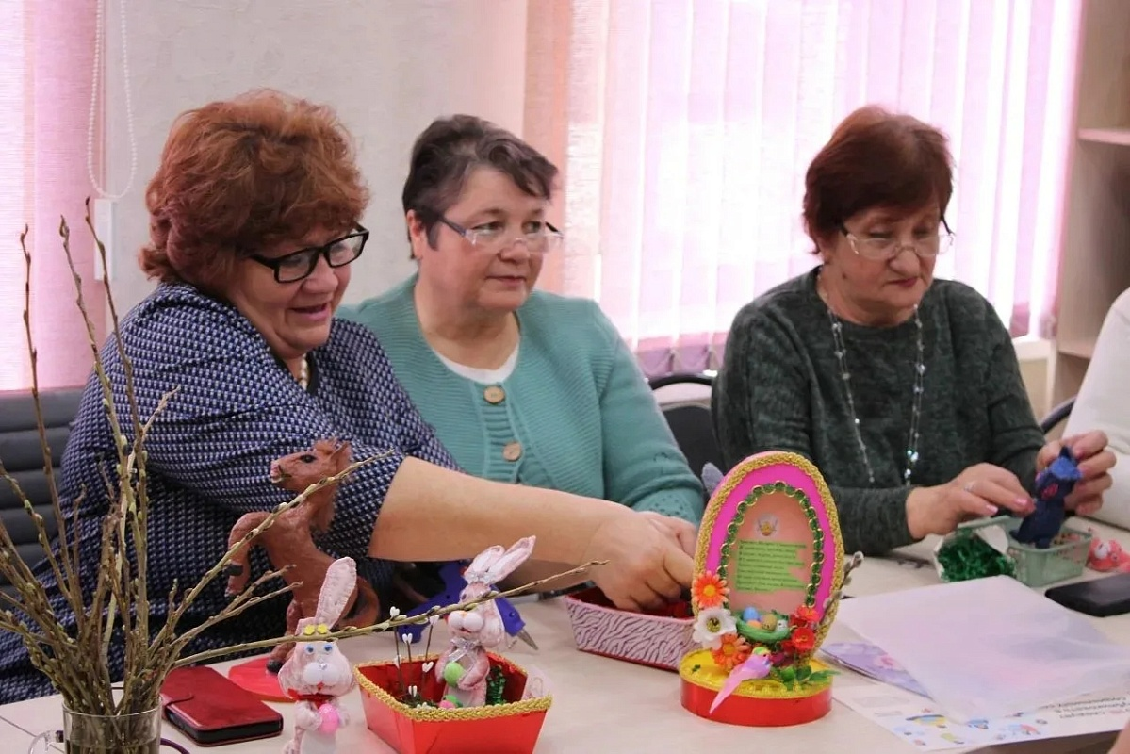
В ЦОСП Ракитянского района прошёл мастер-класс по декоративно-прикладному творчеству
В Ракитянском районе, в Центре общения старшего поколения, состоялся увлекательный мастер-класс, посвящённый изготовлению пасхальных сувениров. Под руководством активистки центра Натальи Сапроновой участники погрузились в мир декоративно-прикладного творчества, создавая уникальные изделия из различных материалов.
В ходе занятия использовались самые разнообразные материалы: бумага, ткань, фетр, глина и природные компоненты. Участники мастер-класса с увлечением изготавливали объёмные корзинки с пасхальными яйцами и веночки из природных материалов и сухоцветов. Каждый смог проявить свою креативность и создать уникальные изделия.
Работа в творческой мастерской сопровождалась интересными рассказами об истории праздника Пасхи и традициях, связанных с его празднованием. Это позволило участникам не только заняться творчеством, но и углубить свои знания о культуре и обычаях.
Мастер-класс прошёл в тёплой дружеской атмосфере, где царила поддержка и взаимопомощь. Каждый участник унес с собой не только оригинальную поделку, но и частичку праздничного настроения, чтобы поделиться им с друзьями, родными и близкими.

